**ROTEIRIZAÇÃO COMO RECURSO OTIMIZADOR DE ENTREGAS: ESTUDO EM UMA EMPRESA DE MÓVEIS E ELETRO NA CIDADE DO PAULISTA-PE**

**1. Introdução**

A grande necessidade de otimizar o tempo das entregas e melhorar o nível de serviço disponibilizado aos clientes, impulsionou as organizações a investirem em novas tecnologias para a otimização das atividades logísticas.

A Logística é o ramo do conhecimento que estuda a movimentação e a armazenagem de materiais para que estejam no local e momento certo para atendimento da demanda, reduzindo custos. O cenário econômico atual não é nada favorável a curto e médio prazo e sabemos disso. O combustível não para de subir, a carga de impostos vem aumentando, a energia, a água, a inflação, o dólar. Tudo isso tem um impacto tremendo nas empresas brasileiras.

O gerenciamento de custos, que já tinha um papel importante, passou de coadjuvante a protagonista. Na redução de despesa, cada detalhe traz um importante benefício financeiro no fim. A roteirização se insere exatamente nesse contexto. A roteirização de transporte é forma de designar o processo para a determinação de um ou mais roteiros ou sequências de paradas a

serem cumpridos por uma frota, objetivando visitar um conjunto de pontos geograficamente dispersos, em locais pré-determinados, que necessitam de atendimento. Podemos conceituar a roteirização como sendo: a definição de um itinerário ou roteiro utilizando algoritmos matemáticos e métodos heurísticos que tem por objetivo a redução do tempo, da distância percorrida e dos custos operacionais logísticos.

Em termos práticos, a roteirização visa otimizar a programação das entregas baseada na quantidade e capacidade dos veículos, na quantidade de pedidos e nos locais de entrega de forma que o custo por entrega seja reduzido ao máximo. Nacadeia logística são utilizados sistemas de informação para auxiliar os transportes na entrega de mercadorias, também chamados de Sistema de informação Geográfico (SIG) ou softwares de geoprocessamento. São formados por Sistemas de Roteirização e Programação de Veículos (SRPV), que têm como objetivo otimizar a rota, por meio de métodos matemáticos, abrangendo as variáveis interessantes para cada empresa, dependendo do seu ramo de atividade e do que o cliente prioriza. Uma logística bem-feita se estabelece a partir de um estudo aprimorado das condições do ambiente e do produto que está sendo oferecido ao cliente e pode cortar gastos e economizar tempo, tornando possível à empresa uma melhor utilização de seus recursos disponíveis.

Segundo Novaes (2004), a logística é fundamental para que a empresa ofereça condições práticas para um produto chegar no consumidor final no momento desejado.

## Objetivos

Objetivo Geral:

* + - Avaliar de forma efetiva se a roteirização de transportes, usando o sistema myroute tem contribuído para à otimização das entregas.

Objetivos específicos

* + - Fazer breve relato acerca de distribuiçã, transportes e entrega de produtos.
    - Conceituar sistemas de informação logístico e apresentar sistemas de roteirização.
    - Analisar os processos da empresa estudada e identificar o grau de crescimento no atendimento ao cliente.

# Referencial Teórico

* 1. Distribuição

A distribuição compreende as operações de transporte e entrega com o objetivo de suprir os pontos de venda e outros canais, após o processo de produção. Pode ser, tanto à distribuição física ou logística de um produto, quanto o próprio canal de distribuição.

No início do século XX, quando começaram á aparecer os primeiros trabalhos sobre o fluxo de bens, a logística era designada como "distribuição física". Em 1927, Ralph Borsodi publicou Distribution Age, livro no qual abordou o tema da logística - em especial, os fluxos físicos, sob a denominação "distribuição". Outras designações foram "engenharia da distribuição", "marketing logístico", "distribuição logística" e "gestão de materiais", predominando, no entanto, "distribuição física". Mix de marketing, um conceito básico do marketing, refere-se à combinação de quatro itens: preço, produto, promoção e distribuição, componentes propostos por McCarthy, (1960).

A distribuição engloba elementos necessários para que o produto chegue aos consumidores: canais de distribuição, cobertura, sortimentos, localização, estoque e transporte.

* + 1. Canais de distribuição

De acordo com (Dantas, 1996), um canal de distribuição ou canal de marketing é um conjunto de instituições e relacionamentos, através dos quais os produtos, direitos de uso, pagamentos e informações fluem do produtor para o consumidor. Para selecionar um canal de distribuição, os planejadores de marketing levam em conta:

* + - * Características do mercado
      * Natureza do produto ou serviço
      * Clima atual dos negócios
      * Estrutura da empresa

O sistema de distribuição faz parte dos itens de marketing: estabelecimentos apropriados, épocas apropriadas e preços acessíveis.

* + 1. Tipos de distribuição

Na visão de Ballou (2007), a distribuição pode ser de vários tipos: a)Distribuição exclusiva

**-** Usada quando a natureza do negócio precisa da lealdade do distribuidor e elevado grau de controle sobre sua atividade. Exemplo: concessionárias de veículos do tipo autorizada. b) Distribuição intensiva -Usada quando a importância é dada para à disponibilidade do produto em um grande número de pontos de venda.

Exemplo: produtos básicos de alimentação, bebidas etc. e c) Distribuição seletiva -Usada quando a natureza do negócio precisa de valorização. Exemplo: relógios que são vendidos apenas em joalherias de renome.

2.2Transportes

O transporte rodoviário de cargas é o principal meio de escoamento da produção nacional e configura um importante complemento para outros modais de transporte, pois no início e/ou ao final de cada operação, seja no transporte aéreo ou aquático, o sistema de distribuição por rodovias é imprescindível na coleta e/ou na entrega dos produtos, o que representa uma parcela substancial dos problemas, apontados por especialistas, que limitam o desenvolvimento da economia brasileira, já que dois terços dos custos de um produto são de ordem logística, e trazem enormes dificuldades às operações usuais das empresas limitando também as ações de melhoria contínua de seus processos logísticos, (COSTA, 2014).

De acordo com (Costa, 2014),pesquisas coordenadas pelo Departamento Nacional de Infraestrutura de transportes (DNIT) revelaram que apenas 11,1% da malha rodoviária do país era asfaltada e, desse percentual, dois terços precisavam de manutenção.Esse modal que custa três vezes e meia mais do que o ferroviário e nove vezes mais do que o fluvial, consome mais de 90% do diesel utilizado em transportes no país e parece não despertar a atenção do poder público que, ano após ano, lança programas de investimentos que, quando saem do papel, não são concluídos ou não atendem àquilo a que se propuseram, (COSTA, 2014).

Estudo divulgado em outubro de 2014 pela Confederação Nacional do Transporte (CNT) aponta que 62,1% das principais rodovias do país apresentam problemas. A pesquisa avaliou

98.475 quilômetros de estradas federais e estaduais, sob administração pública ou concessão, o que equivale a 48,4% que corresponde a (203.599 quilômetros), do total de vias asfaltadas no Brasil.

A alarmante diferença entre as rodovias sobre os cuidados do governo federal e o setor privado é enorme. Nos 15,374 Km de vias sob concessão, 48% são ótimas, 38,9% são boas, 12% regulares e apenas 1,1% são ruins. Nenhuma foi considerada péssima. Já nos 77,373 Km das rodovias sob a gestão pública, federal ou estadual, apenas 5,6% foram consideradas ótimas, 28,2% boas, 34,25% regulares, 21,5% ruins e as péssimas chegam a 10,5%, (COSTA, 2014).

O transporte rodoviário é o principal meio para o deslocamento de cargas dentro do Brasil e é responsável por quase 63% do TKU (toneladas por quilômetro útil) movimentado no País, como apresentado no gráfico 1,o grande volume movimentado e o fato de ser um dos modais com preço unitário mais elevado – perdendo apenas para o aéreo – fazem com que o transporte rodoviário de cargas tenha ampla representatividade nos custos logísticos do País. Em 2008 os gastos com a movimentação de carga pelas rodovias brasileiras foram de R$ 164,5 bilhões, ou 5,7% do Produto Interno Bruto (PIB) brasileiro (HIJJAR; LOBO, 2011).

GRÁFICO 1 – Matriz de Transportes do Brasil.Com

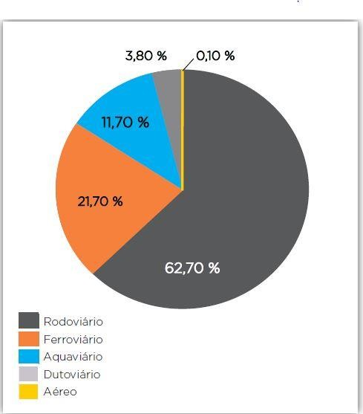

Fonte: ILOS (2010)

Segundo Hijjar e Lobo (2011), ainda que a má conservação das rodovias seja alvo de reclamações de 90% dos executivos de logística do Brasil, uma vantagem do transporte rodoviário é que ele chega a praticamente todos os pontos do País, ao contrário do ferroviário e do hidroviário. O modal rodoviário também é capaz de responder de forma muito mais rápida à demanda das empresas ao evitar certas formalidades necessárias em outros modais.

* + 1. Roteirização

Uma das maiores preocupações e desafio do setorde transporte é reduzir custo, pois o transporte representa normalmente entre um e dois terços dos custos logísticos totais: por isso o desafio é usar ao máximo os recursos, equipamentos e pessoal de transporte, (BALLOU, 2006). O tempo que as mercadorias passam em trânsito tem reflexos no número de fretes que podem ser feitos por veículos num determinado período de tempo e nos custos integrais do transporte para todos os embarques. Reduzir os custos de transporte e melhorar o serviço ao cliente, descobrir os melhores roteiros para os veículos ao longo de uma rede de rodovias, ferrovia e hidrovias ou rotas de navegação aérea a fim de minimizar os tempos e as distancias constituem problemas muito difíceis na tomada de decisão (BALLOU, 2006).

A roteirização de transporte é uma nova tendência necessária para realizarmos entrega/coleta de forma sistematizada. Através da utilização de softwares integrados consegue-se estabelecer uma sequência otimizada destas entregas, visando satisfazer as necessidades dos clientes finais. (SILENO,2016, p.1).

Roteirização se refere a uma atividade de programação e ordenamento de entregas, em geral realizados através de um software específico, (RAVAGNOLLI, 2006). Além disso, classifica-se como o processo de colocar certo veículo em um circuito de viagem, composto por vários pontos de coleta ou entrega de cargas. Desta maneira, a oferta do veículo é compartilhada por um conjunto de demandas isoladas, que se tivessem que ser atendidas isoladamente, por meio de rotas diretas, gerariam ociosidade nos veículos ou baixa frequência de atendimento nos postos de demanda.

O termo roteirização é utilizado como equivalente ao inglês *routing*, que denomina o processo de determinação de um ou mais roteiros de paradas a serem cumpridos por veículos de uma frota As empresas de entrega atendem diariamente a um conjunto de clientes, em que proporciona uma determinada quantidade de carga a ser transportada em um espaço de tempo relativamente curto entre duas localidades determinadas pelo cliente. O objetivo da empresa é realizar o transporte da carga de maneira mais econômica possível e que atenda as expectativas do cliente quanto ao tempo e qualidade. Assim, é necessário projetar uma rede de distribuição entre as localidades de entregas.

A minimização dos custos de movimentação de cargas no tempo (estoques) e espaço (transportes) é um objetivo da logística. Assim, foram desenvolvidas ferramentas para auxiliar

os gestores nesta atividade, entre elas a ferramenta de roteirização, que auxilia na gestão de transportes (RAVAGNOLLI, 2006).

Desde meados do século XX, abordagens matemáticas para os problemas persistentes da roteirização vêm sendo desenvolvidas. Uma das primordiais consistia em buscar um roteiro que cobrisse um número determinado de pontos com a menor distância possível e sem repetir nenhum dos pontos anteriormente visitados.

* + 1. Métodos de Roteirização e Programação

Segundo Ballou (2006), elaborar boas soluções para os problemas de roteirização e programação de veículos é cada vez mais difícil devido ao crescente de número de restrições. Janelas de tempo, caminhões múltiplos com diferentes capacidades de peso e cubagem, tempo máximo de permanência ao volante em cada roteiro, velocidades máximas diferentes em diferentes zonas, barreiras de tráfegos (lagos, desvios, montanhas) e os intervalos para o motorista são algumas das várias considerações que influem diretamente na decisão de um roteiro. Os cálculos das melhores rotas, de acordo com as variáveis adotadas, sãorealizados por meio de algoritmos.

Segundo Tavares (1998), um algoritmo não representa, necessariamente, um programa de computador, e sim os passos necessários para realizar uma tarefa. Sua implementação pode ser feita por um computador, por outro tipo de autômato ou mesmo por um ser humano. Diferentes algoritmos podem realizar a mesma tarefa usando um conjunto diferenciado de instruções em mais ou menos tempo, espaço ou esforço do que outros. Tal diferença pode ser reflexo da complexidade computacional aplicada, que depende de estruturas de dados adequadas ao algoritmo. Por exemplo, um algoritmo para se vestir pode especificar que você vista primeiro as meias e os sapatos antes de vestir a calça enquanto outro algoritmo especifica que você deve primeiro vestir a calça e depois as meias e os sapatos. Fica claro que o primeiro algoritmo é mais difícil de executar que o segundo, apesar de ambos levarem ao mesmo resultado.

Existem vários métodos de roteirização e programação de cargas, e aqui examinaremos os dois métodos mais utilizados: o Método da Varredura e o Método de Clark-Wright.

1. Método da Varredura

O método da varredura é considerado um método mais simples, não exige grande esforço computacional, por isso pode ser calculado mais rapidamente, ou em roteiros não muito grandes, a mão. É um método mais fácil de calcular, mas também é menos preciso. Segundo Ballou (2006), para uma variedade de problemas, seu índice médio de erro projetado é cerca de 10%. Esse índice de erro computacional pode ser aceitável quando é necessário obter resultados em um curto prazo de tempo e opta-se por uma boa solução ao invés de uma ótima.

1. Método de Clarke-Wright

Também conhecido como método das economias, possui uma grande flexibilidade para resolver problemas com grande número de restrições práticas e capazes de gerar soluções quase ótimas. O método de Clarke-Wright, segundo Novaes (2003), é muito utilizado na resolução de problemas isolados, como também no desenvolvimento de softwares de roteirização. Enquanto o método da varredura produz um erro médio de 10%, este apresenta somente 2% de erro médio. Baseia-se no conceito de ganho, em que a pior situação é quando o veículo sai do centro de distribuição (CD) e atende apenas um cliente.

## Softwares de Roteirização

Atualmente se dispõe de um número razoável de softwares de roteirização no mercado que auxiliam as empresas a planejarem e programarem os serviços de transportes e distribuição. Os *softwares* são*Roadshow*, *Roadnet*, *RouteXpress*, *Track Monitor* e *My Route/My Tracking*.Eles nos permitem obter soluções relativamente satisfatórias para problemas de roteirização, consumindo tempo e esforço relativamente pequeno em relação aos tradicionais métodos manuais. Os roteirizadores operam baseados em algoritmos avançados de otimização e modelos bem robustos, geralmente com o objetivo de minimizar o custo total da operação (RAVAGNOLLI, 2006).

No momento em que a instituição decide adquirir um sistema roteirizador, alguns pontos importantes devem ser considerados na tomada de decisão sobre qual optar. Adquirir um roteirizador pode permitir ganhos significativos, tanto do ponto de vista financeiro, com redução de custos operacionais como no nível de serviço, oferecendo ao cliente mais qualidade e satisfação (RAVAGNOLLI, 2006).

Existem vários *softwares* que são disponibilizados ao público, sendo que cada um deles apresenta funcionalidades e complexidades próprias. Devido a isso, sem uma avaliação correta do roteirizador que se pretende adquirir, poderão ocorrer erros na entrada de dados, processamento de informações, entre outros problemas. Sistemas mal implantados e mal gerenciados resultam em uma fonte de prejuízo e problemas.

Segundo Ravagnolli (2006), existem aspectos favoráveis e desfavoráveis na utilização de sistemas de roteirização, que são abaixo descritos:

* 1. Aspectos favoráveis: Redução de custos de transporte com aumento da ocupação dos veículos, bem como o sincronismo de fluxos dos produtos desde a separação de pedidos até o carregamento, com consequente elevação do nível de serviço ao cliente;Melhor utilização dos custos de transporte, dado o maior controle da quilometragem rodada de cada veículo, gastos com pedágio e tempo total ou parcial ponto a ponto do percurso; Melhoria na composição (consolidação) e rotas: determina a melhor configuração dos veículos e clientes por viagem, dado o volume de carga de cada entrega, reduzindo a necessidade de novas viagens, junto a melhor sequência de pontos de parada e o melhor percurso entre eles;Melhor tempo para planejar a distribuição e a montagem de cargas: uma vez comparadas com as atividades desenvolvidas manualmente por meio de mapas rodoviários;Disponibilidade de uma base de apoio realista para cálculo de uma tabela de frete; Disponibilidade de informações on-line, o que possibilita aos clientes finais obter, através da internet, informações sobre carregamentos, localização de veículos, previsão de horário de chegada etc.; Suporte de indicadores de desempenho para aferir a gestão de transportes.

Com a utilização do *software* de roteirização á empresa ganha tempo e maior controle nas operações.

* 1. Aspectos desfavoráveis: Necessidade de envolvimento das pessoas a fim de gerar constantes atualizaçõesno cadastro de informações para alcançar os resultados mencionados anteriormente; […] Falta de um bom planejamento, sistemas mal implantados e mal gerenciados, falta de conhecimento do sistema que se adquire pode levar a resultados desfavoráveis, diferentes daqueles que foram propostos nos aspectos anteriores;A própria interface de utilização do sistema, que pode ser de fácil entendimento, ou dificultar a utilização eficaz da ferramenta, ou seja, o número de parâmetros e o modo de inseri-los no sistema, pode tornar desfavorável a utilização da ferramenta.

O *software* de roteirização é um investimento caro, e precisa de profissionais qualificados para realizar manutenções e atualizações no banco de dados. Neste contexto, os *softwares* de roteirização seguem ideias implementadas computacionalmente através de softwares desenvolvidos com características estudadas na literatura.

## 3Metodologia

Este estudo de caso foi elaborado através de uma pesquisa exploratória e bibliográfica, que se tornou possível mediante a utilização de livros, revistas e artigos que tratam dos assuntos:

Pesquisa exploratória, proporciona maior familiaridade com o problema (explicitá-lo). Pode envolver levantamento bibliográfico, entrevista com pessoas experientes no problema pesquisado. Geralmente, assume forma de pesquisa bibliográfica e estudo de caso, (GIL, 2008).

A principal vantagem da pesquisa bibliográfica reside no fato de permitir ao investigador a cobertura de uma gama de fenômenos muito mais ampla do que aquela que poderia pesquisar diretamente (GIL, 2008). Na visão de Gil (2008) o estudo de caso é uma estratégia de pesquisa que visa analisar um fenômeno contemporâneo dentro de seu contexto.

A Pesquisa foi realizada na empresa de móveis e eletro (Ricardo eletro), situada na cidade de Paulista PE, na qual trabalha com o sistema MY ROUTE . Este software permite o acompanhamento das operações em tempo real, e por ter a facilidade de filtrar os resultados com solidez e precisão, deixando os gestores com maior satisfação, pois antes eles esperavam os motoristas concluírem as entregas para ter a visão dos resultados. Os dados foram adquiridos através de entrevistas realizadas com os senhores: Anderson de Arruda e Jhonnatas Ferreira (motoristas), e com o senhor Ivan Alves (Gerente Regional de Transporte).

3.1 Característica da empresa

A empresa denominada Ricardo Eletro está sediada em paulista- PE, na BR 101 norte km 07 s/n. iniciou suas atividades em 1989, no interior de Minas Gerais. Seu fundador, Ricardo Nunes, já sinalizava o caminho a ser percorrido pela rede: estratégia comercial com foco em preço para o consumidor e ganho de vendas em escala. A primeira expansão da Ricardo Eletro fora de Minas Gerais ocorreu em 2002, para o Espírito Santo, onde a empresa é reconhecida como a marca mais lembrada pelos consumidores. A rede também manteve fortes investimentos no Nordeste, nos estados da Bahia, Sergipe, Alagoas e Pernambuco.

Em 2007 e 2008, a empresa adquiriu 86 lojas da rede *Mig*, entrando assim no mercado de Goiás, Distrito Federal, interior de São Paulo e Rio de Janeiro. Após a união com a Insinuante em 2010, a Ricardo Eletro expandiu seu DNA agressivo de preços baixos e grandes campanhas de marketing. Com o crescimento, outras marcas foram se unindo à rede ao longo dos anos: City Lar em 2010, Eletro Shopping em 2011 e Salfer em 2012. Em 2016, a marca foi a escolhida para representar o grupo Máquina de Vendas em todas as lojas da holding pelo Brasil, tornando-se a principal marca do grupo

**4.Análise dos Resultados**

Após ser implantado o uso da ferramenta de roteirização, (myroute/mytracking), a empresa obteve altos ganhos, principalmente na qualidade de serviços e no setor financeiro, com a diminuição de manutenções e combustíveis, aumentando a eficiência, a qualidade e diminuição de custos.

Entende-se que a roteirização quando é aplicada na empresa de forma adequada consegue-se reduzir custo, tempo e mão de obra, trazendo lucratividade. Com uso dessa tecnologia, a empresa e os demais profissionais envolvidos no setor de transporte, acompanham cada entrega realizada podendo resolver os problemas na operação com a maior agilidade. Todavia houve um ganho exponencial, no que diz respeito a satisfação dos funcionários, pois os mesmos passaram a produzir mais em menos tempo.

Gráfico 2. Ilustrativo de resultado da empresa Ricardo Eletro no período de 2015 a 2016, com o avanço da implantação do sistema de roteirização “MyRoute/MyTracking”.

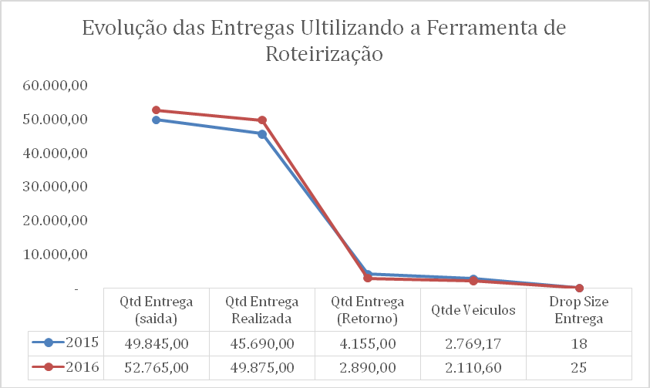

Fonte: Dados retirado de arquivo da empresa Ricardo Eletro.

Mostra a comparação sobre o quantitativo de entregas realizadas e retorno com o sistema e sem o sistema. Percebe-se um aumento significativo na quantidade de entregas realizadas, e em contrapartida uma redução volumosa na quantidade de retornos, contribuindo para reduzir o custo de frete e maior lucratividade para empresa.

Figura 1. Comparativo de entregas nos anos de 20015 e 2016 com uso do my route

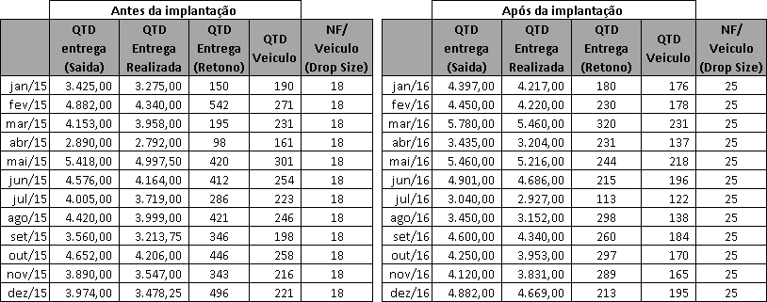

Fonte: Planilhas utilizada na empresa Ricardo Eletro.

Obserava-se que a partir do uso do my route houve um avanço significativo em relação ao número de entregas realizadas, com redução de custos, pois antes existiam muitas devoluções em função das dificuldades de localização dos endereços. A figura a seguir demonstra que com a implantação do my route o setor de entregas da empresa estudada passou a ter mais eficiência e qualidade nos serviços de entrega com menor custo.

Figura 2 – Serviços de Entrega com uso do my route

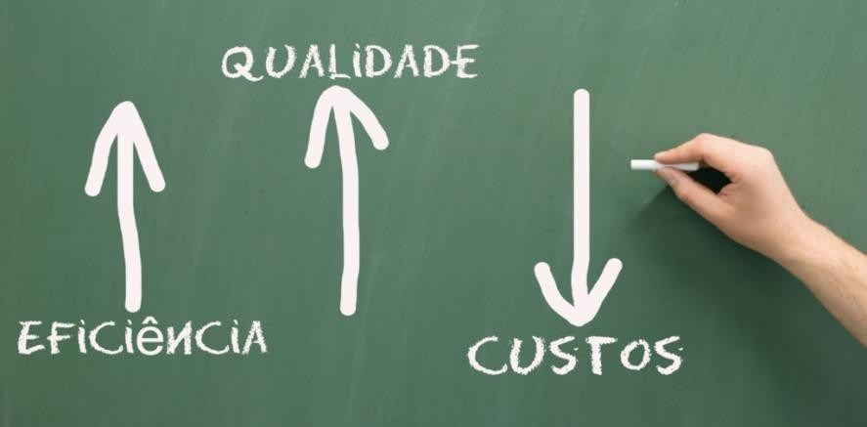

Fonte: Google

*My Route*, trouxe a empresa um aumento no controle administrativo e na operação dando maior velocidade na tomada de decisão. No mês de fevereiro de 2016, a empresa teve um aumento de 20% na quantidade de entrega realizada, comparado ao mês anterior e foi colocado 93 veículos a menos em rota, reduzindo o custo de transporte. O *software* de roteirização dá a possibilidade de centralizarmos mais as rotas, com isso ganhamos tempo e conseguimos colocar mais notas em cada veículo.

# Considerações Finais

O presente artigo buscou identificar o papel da roteirização de veículos na redução de custos logísticos e melhoria do nível de serviço em uma empresa do segmento de móveis e eletro em Paulista PE. A roteirização quando aplicada com auxílio de software, ganha-se mais velocidade e assertividade na tomada de decisão, além de ganhar tempo, reduzir custo e aumento da satisfação do cliente final, por meio da entrega no prazo estabelecido pelo cliente.

Além dos processos logísticos, a empresa deve buscar sempre, por meio da TI e suas inovações, otimizar a maioria dos processos possíveis dentro da empresa para economizar tempo, dinheiro, minimizar erros e aumentar a eficiência.

A empresa deve manter-se sempre atualizada em relação às novas tecnologicas e também em relação a sua equipe de trabalho, que deve estar preparada para operar estes sistemas de informação logística, que necessitam de informações claras e precisas para poderem gerar os melhores resultados para a empresa e não prejuízos. O *software* trouxe a empresa aumento na quantidade de entrega realizada, diminuindo a quantidade de veículo em rota e aumentando a quantidade de notas, deixando a rota mais centralizada por bairro e com isso melhorando os indicadores da empresa.

# Referências

BALLOU, R. H. **Logística empresarial**: transporte, administração de materiais e distribuição física. São Paulo: Atlas, 2007.

BALLOU, Ronald H. **Gerenciamento da cadeia de suprimentos**: logística empresarial. 5ªed. Porto Alegre: Bookman, 2006.

DANTAS, E. B. **Marketing Descomplicado**. Senac; ISBN 978-85-98694-09-2. 1996. p. 125.

Gil, Antônio Carlos, 1946- **Como elaborar projetos de pesquisa** - 4. ed. São Paulo:Atlas, 2008.

HIJJAR, M. F.; LOBO, A. **Cenário da infraestrutura rodoviária no Brasil.** ILOS – Instituto de logística e supply chain. Rio de Janeiro, 2011. Disponível em:[<h](http://www.ilos.com.br/web/index.php?option=com_content&amp;task=view&amp;id=1807&amp;Itemid)ttp://www.ilos.com.br/web/index.php?option=com_content&task=view&id=1807&Itemid= 74&lang=br>. Acesso em: 15 maio. 2018.

McCARTHY, E. J. (1960). **Basic Marketing:** A managerial approach Illinois, EUA: Richard D. Irwin.

NOVAES, A. G. **Logística e gerenciamento da cadeia de distribuição.** São Paulo: Atlas, 2003.

RALPH BORSODI, **The Distribution Age** (New York, NY: D. Appleton, 1927), p.19

RAVAGNOLLI, L. L. **Roteirizadores para operadores logísticos:** definição e apresentação. Centro Paula Souza, Jaú. 2º Sem. de 2006. 86 p.

SILENO, 2016. LINK https://pt.linkedin.com/pulse/tecnologias-da- roteiriza%C3%A7%C3%A3o-menon-express).

TAVARES, P. de C. **Algoritmo.** In: Enciclopédia Verbo Luso-Brasileira da Cultura - Edição Século XXI. Braga